**Министерство науки и высшего образования Российской Федерации**

федеральное государственное автономное образовательное учреждение

высшего образования

**«НАЦИОНАЛЬНЫЙ ИССЛЕДОВАТЕЛЬСКИЙ**

**ТОМСКИЙ ПОЛИТЕХНИЧЕСКИЙ УНИВЕРСИТЕТ»**

Инженерная школа природных ресурсов

Направление подготовки Химическая технология

Отделение химической инженерии

**СОСТАВЛЕНИЕ ПРОГРАММ С ИСПОЛЬЗОВАНИЕМ ПРОЦЕДУР И ФУНКЦИЙ**

**Лабораторная работа по дисциплине «Углубленный курс информатики»**

Выполнила студентка гр. 2Д93 М.Р. Батюк

(Подпись)

_____ _____________ 2020 г.

Отчет принят:

Преподаватель

доцент ОХИ ИШПР, к.т.н. В.А. Чузлов

(Подпись)

_____ _____________ 2020 г.

Томск 2020 г.

**Цель работы:** научиться использовать процедуры и функции для решения задач.

**Теоретическая часть**

*Подпрограмма* — это фрагмент кода, который имеет свое имя и создается в случае необходимости выполнять этот код несколько раз.

Использование подпрограмм обусловлено несколькими причинами, среди которых:

1.Улучшение структуры программы, что облегчает ее понимание.

2.Отсутствие необходимости повторять в программе многие фрагменты.

3.Избавление от многих ошибок, которые можно допустить при написании кода программы.

Виды подпрограмм:

1.Функции

2.Процедуры

*Формат описания функций*

**function** <имя функции>(список формальных параметров): тип результата;

**var**

// описание локальных переменных

**begin**

// исполняемая часть функции

**end**;

Формат описания процедур

**procedure** <имя процедуры>(список формальных параметров);

**var**

// описание локальных переменных

**begin**

// исполняемая часть процедуры

**end**;

**Практическая часть**

**Задание 1**

**Задание:**

Составить программу для вычисления данного выражения. Возведение в степень оформить в виде подпрограммы-функции, вычисление y в виде подпрограммы-процедуры:

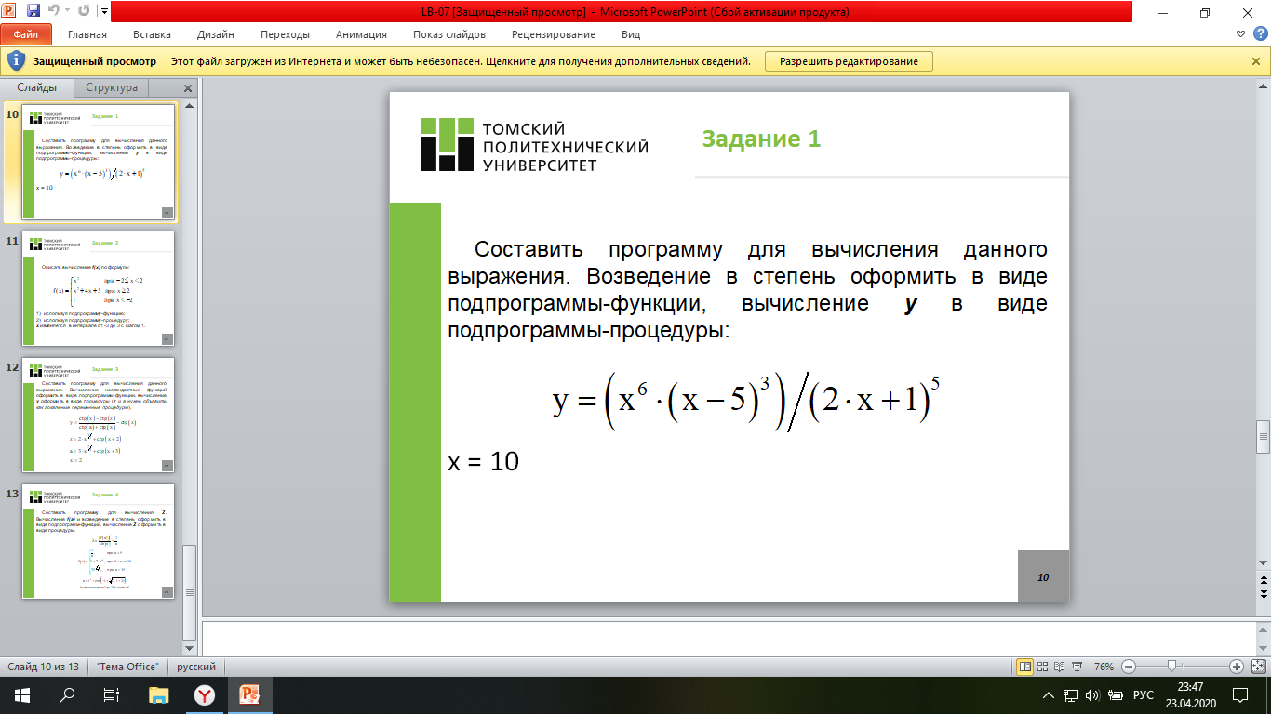

**Программная реализация**

**program** L71;

**var**

x,y:real;

**function** pow(x,n: real): real;

**begin**

result:= exp(ln(x)*n)

**end**;

**procedure** f(x:real; **var** y:real);

**begin**

y:=(pow(x, 6)*pow(x-5, 3))/pow(2*x+1, 5);

**end**;

**begin**

x:=10;

f(x,y);

writeln(y:5:2);

**end**.

**Ответ:**

y = 30.61

**Задание 2.**

**Задание:** Описать вычисление ***f(x)*** по формуле

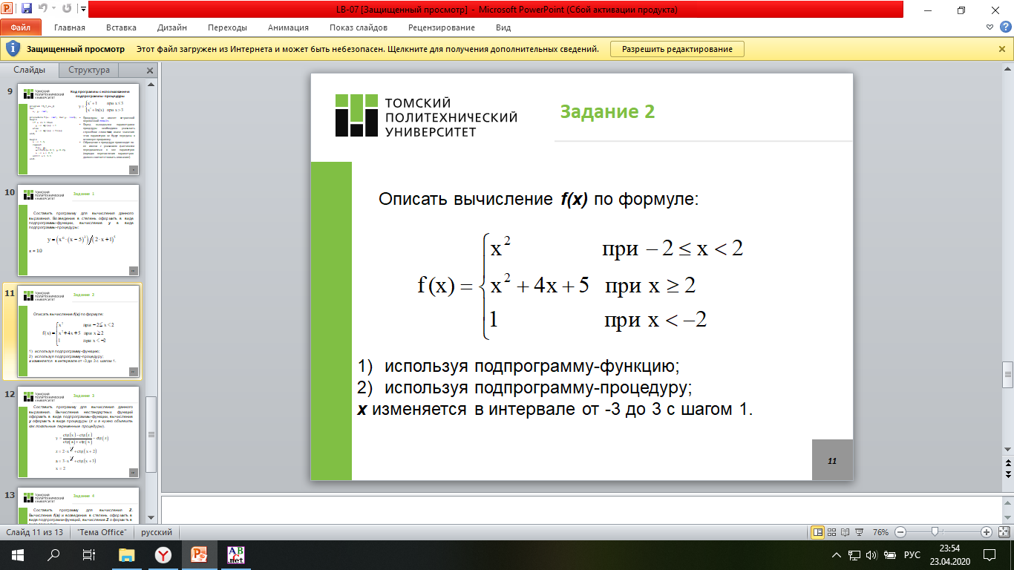

1)используя подпрограмму-функцию;

2)используя подпрограмму-процедуру;

x изменяется в интервале от -3 до 3 с шагом 1.

**Программная реализация**

**program** L72_1;

**var**

f,x: real;

**function** g(x:real): real;

**begin**

**if** x<-2 **then**

result:= 1;

**If** x>=2 **then**

result:= sqr(x)+4*x+5;

**If** (x>=-2) **and** (x<2) **then**

result:= sqr(x);

**end**;

**begin**

x:=-3;

**repeat**

f:=g(x);

writeln(x:5:1, f:5:1);

x:=x+1;

**until** x>=3 ;

**end**.

**Ответ:**

-3.0 1.00

-2.0 4.00

-1.0 1.00

0.0 0.00

1.0 1.00

2.0 17.00

3.0 26.00

**program** L72_2;

**var**

f,x: real;

**procedure** g(x: real; **var** f: real);

**begin**

**if** x<-2 **then**

f:= 1;

**If** x>=2 **then**

f:= sqr(x)+4*x+5;

**If** (x>=-2) **and** (x<2) **then**

f:= sqr(x);

**end**;

**begin**

x:=-3;

**repeat**

g(x,f);

writeln(x:5:1, f:5:1);

x:=x+1;

**until** x>=3 ;

**end**.

**Ответ:**

-3.0 1.00

-2.0 4.00

-1.0 1.00

0.0 0.00

1.0 1.00

2.0 17.00

3.0 26.00

**Задание 3.**

**Задание:**

Составить программу для вычисления данного выражения. Вычисление нестандартных функций оформить в виде подпрограммы-функции, вычисление ***y*** оформить в виде процедуры (*z и a нужно объявить как локальные переменные процедуры*).

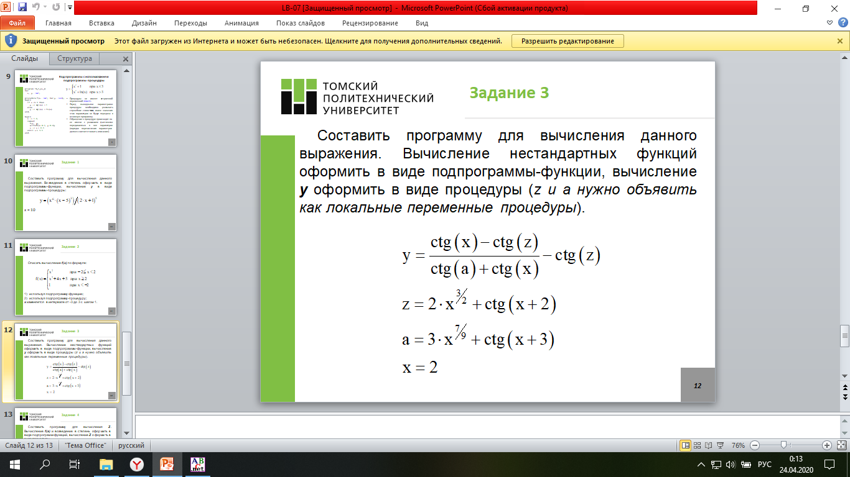

**Программная реализация**

**program** L73;

**var**

x,y: real;

**function** g(x: real): real;

**begin**

result:= cos(x)/sin(x)

**end**;

**function** k(x,n: real): real;

**begin**

result:=exp(ln(x)*n);

**end**;

**procedure** f(x: real; **var** y: real);

**var** z,a: real;

**begin**

z:= 2*k(x,3/2) + g(x+2);

a:=3*k(x, 7/9) + g(x+3);

y:=(g(x)-g(z))/(g(a)+g(x))-g(z);

**end**;

**begin**

x:=2;

f(x,y);

writeln(y:3:1);

**end**.

**Ответ:**

y = 3.6

**Задание 4.**

**Задание:**

Составить программу для вычисления ***Z***. Вычисление ***f(a)*** и возведение в степень оформить в виде подпрограмм-функций, вычисление ***Z*** оформить в виде процедуры.



**Программная реализация**

**program** L74;

**var**

z,a,i: real;

**function** k(a,n: real):real;

**begin**

result:=exp(ln(a)*n);

**end**;

**function** f(a: real): real;

**begin**

**if** a<5 **then**

result:=1/a;

**If** (a>5) **and** (a<=35) **then**

result:=1+2*k(a, -3);

**If** a>35 **then**

result:=k(25, 1/sqrt(a));

**end**;

**procedure** g(a: real; **var** z: real);

**begin**

z:=sqr(f(a))/sin(a)+1/a;

**end**;

**begin**

i:=1;

**repeat**

a:=sqr(i)+cos(-i+k(2*i+3, 1/3));

g(a,z);

writeln(i, z:8:2);

i:=i+1;

**until** i>10;

**end**.

**Ответ:**

1 0.90

2 0.16

3 -5.47

4 -11.29

5 -1.14

6 -5.96

7 -2.50

8 2.28

9 6.53

10 17.07

**Выводы**

В ходе лабораторной работы получены навыки составления и использования процедур и функций для решения задач.